Données fournies pour l’aide à la rédaction de cahier des charges

Le placement d'un système Ô-COMPACT demande une étude spécifique pour chaque projet qui dépendra des surfaces de récolte d'eau de pluie, du résultat du test de perméabilité, de la pluviométrie de la localisation du chantier, de la capacité de la citerne à eau de pluie si déjà déterminée et du nombre d'EH. Vous trouverez-ci dessous un exemple de cahier des charges qui prendra n compte l'étude préalable réalisée par Limpidus.
Pour toute information ou demande de dimensionnement contactez Limpidus au 086/49.99.40 ou par mail: info@limpidus.be

Ô-COMPACT ^{MD} 19 EH

(Pour tout marchés publics, rechercher et supprimer les termes « ENVIRO-SEPTIC »,

"Ô-COMPACT" et « ENREGIS »)
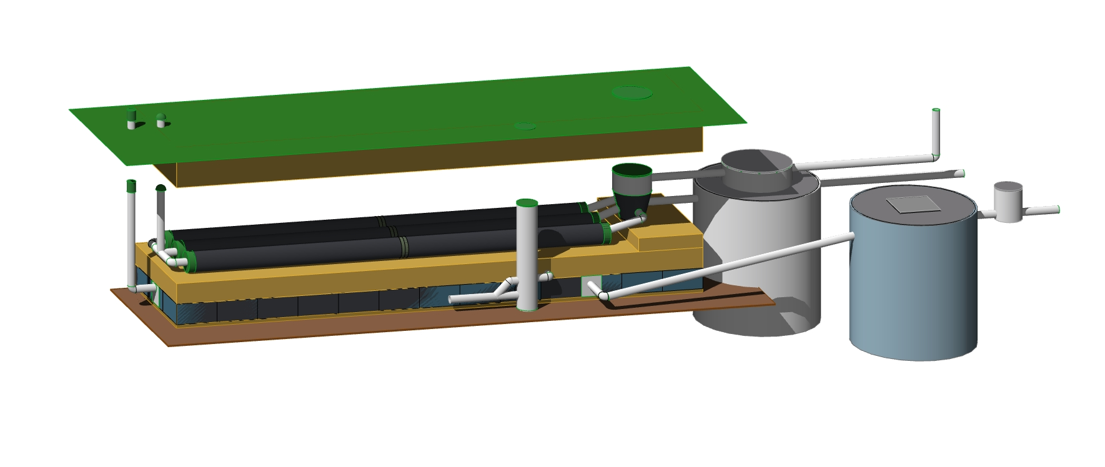
Cette configuration n'est pas rentable, nous vous conseillons
de passer à une configuration
Ô-COMPACT 20 EH

